Manual de Usuario

Cliente

WARANKA

v1.0



ÍNDICE

1.

2.

3.

4.

INTRODUCCIÓN

El presente documento tiene como finalidad servir de referencia para el correcto funcionamiento del módulo de Usuario del Sistema Waranka.  
  
La solución ha sido diseñada para que las personas que necesiten contratar un servicio, puedan contar con un sistema que les permita conocer experiencias de personas en la contratación de servicios generales, generando confianza en la persona..

LANDING PAGE

Página de inicio donde los usuarios podrán BUSCAR a los trabajadores recomendados, también contiene las opciones INGRESAR y REGISTRO

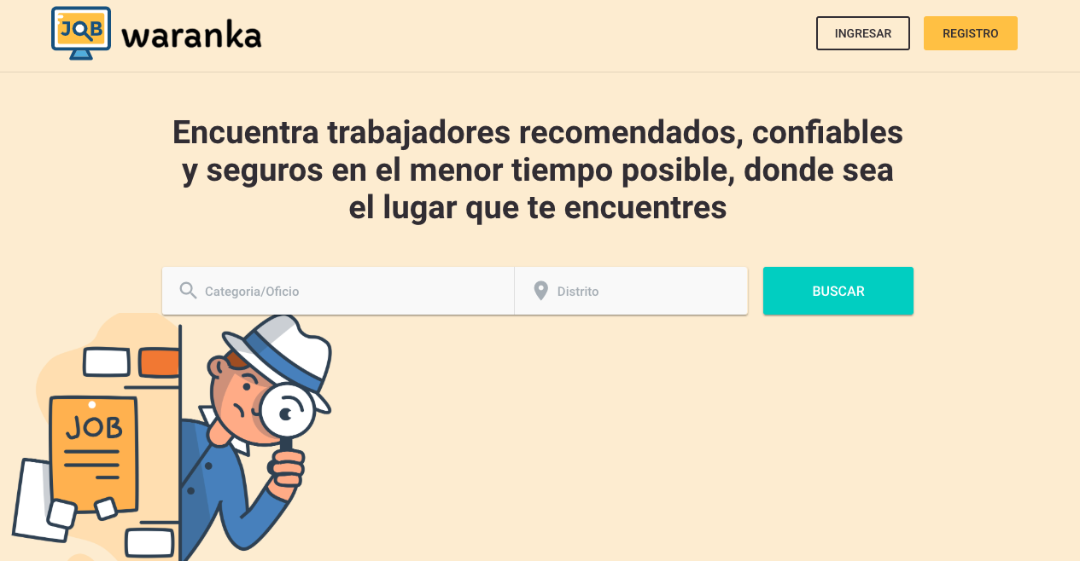

INGRESAR

Ingresar los datos que son solicitados y luego hacer click en la opción INGRESAR, también se puede ingresar con redes sociales (Twitter, Facebook, Google)



REGISTRO

Ingresar los datos que son solicitados y luego hacer click en la opción CREAR CUENTA

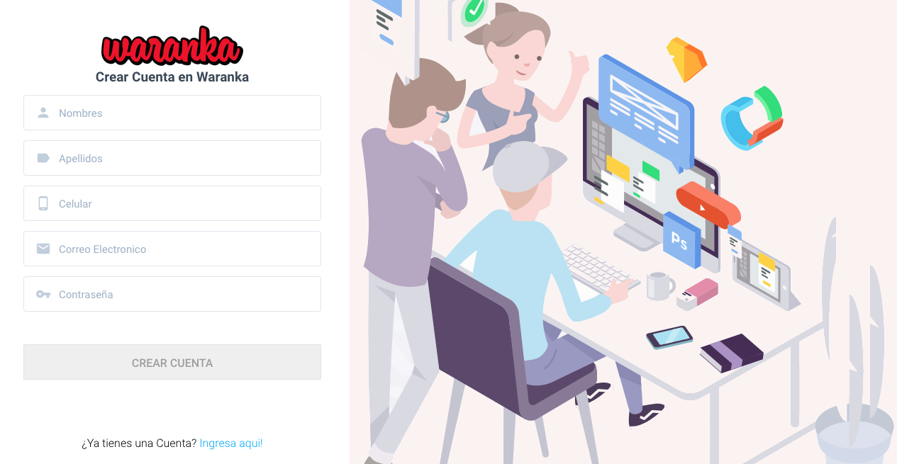

TRABAJADORES RECOMENDADOS

Después de un login o un registro exitoso, se mostrarán los trabajadores más recomendados en el sitio web, así mismo se mostrará la opción de VER PERFIL, el cual nos llevara a un perfil más detallado

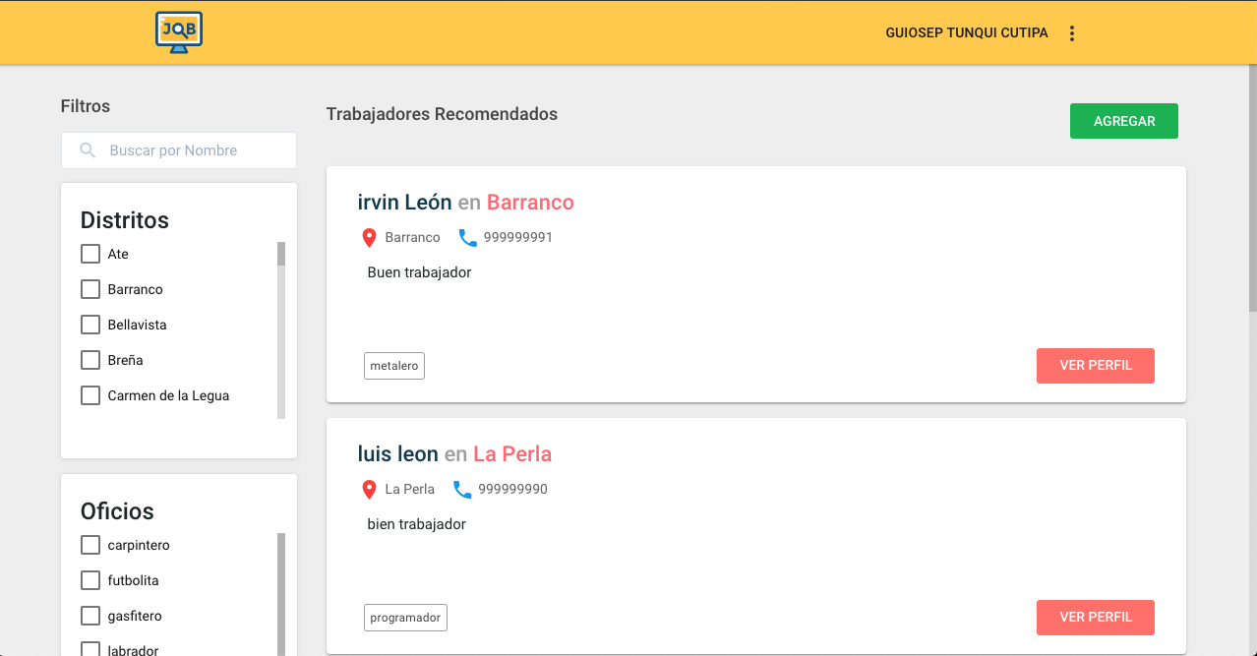

DETALLE DE TRABAJADOR RECOMENDADO

Se visualizan sus datos más importantes del trabajador así como los comentario, likes y las veces que ha sido compartida su perfil

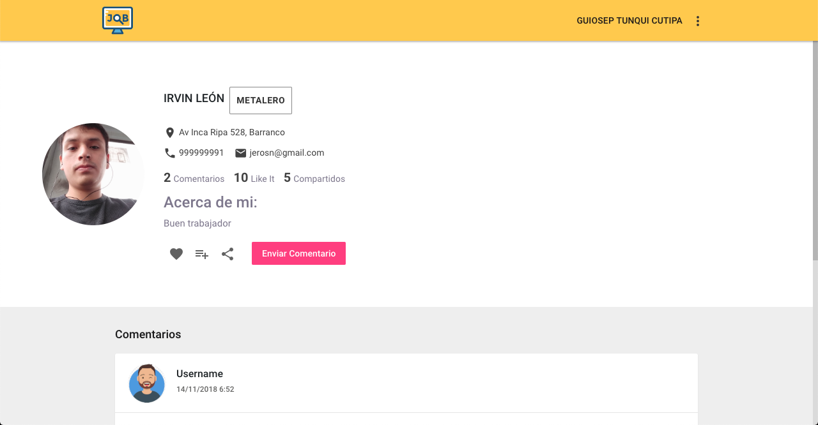

COMENTARIOS DE USUARIOS RESPECTO AL TRABAJADOR

Los comentarios se encuentran en la parte inferior de cada detalle del perfil por cada trabajador, se visualizarán botones de interactivos como el like a responder al comentario hecho sobre el trabajador

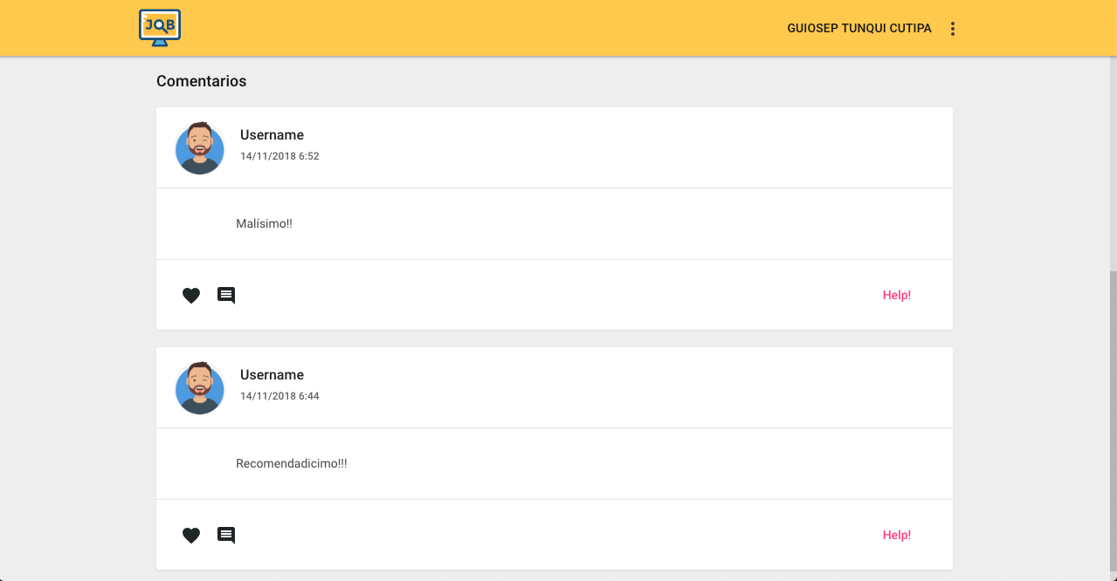

ESCRIBIR UN COMENTARIO SOBRE EL TRABAJADOR

Haciendo clic sobre la opción ENVIAR COMENTARIO nos abre un modal para escribir nuestro comentario acerca del trabajador y le damos clic en ENVIAR para que se registre

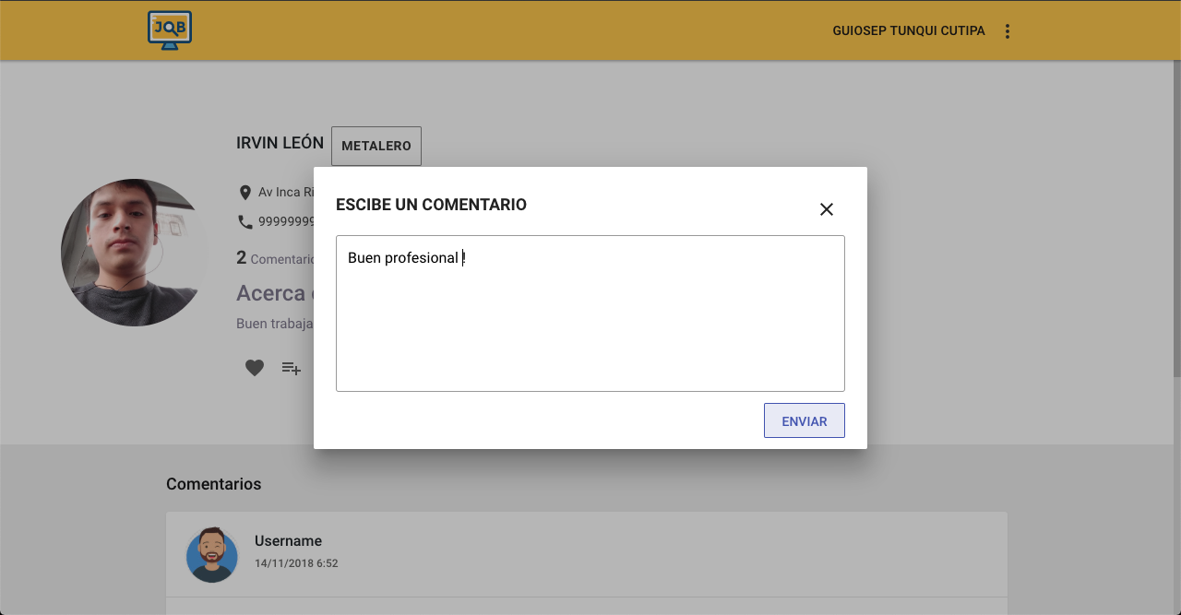

VISUALIZACIÓN DEL COMENTARIO

El comentario hecho se podrá visualizar en la parte inferior en la caja de comentarios como comentario reciente

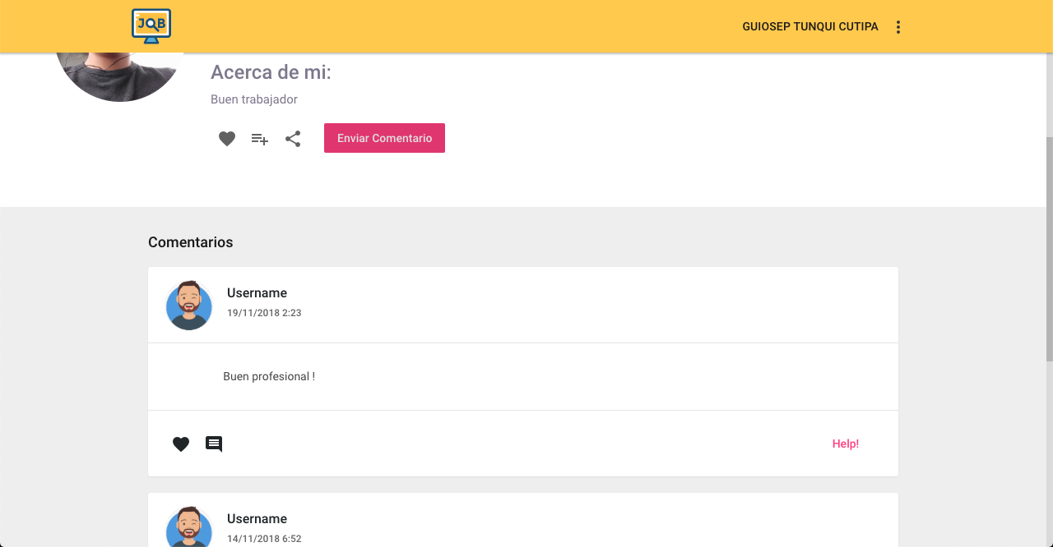

AGREGAR A MI LISTA

Le damos clic en la opción (agregar a mi lista!), en primer momento no habrá listas, pero se podrán crear más adelante para guardar a tus trabajadores como favoritos

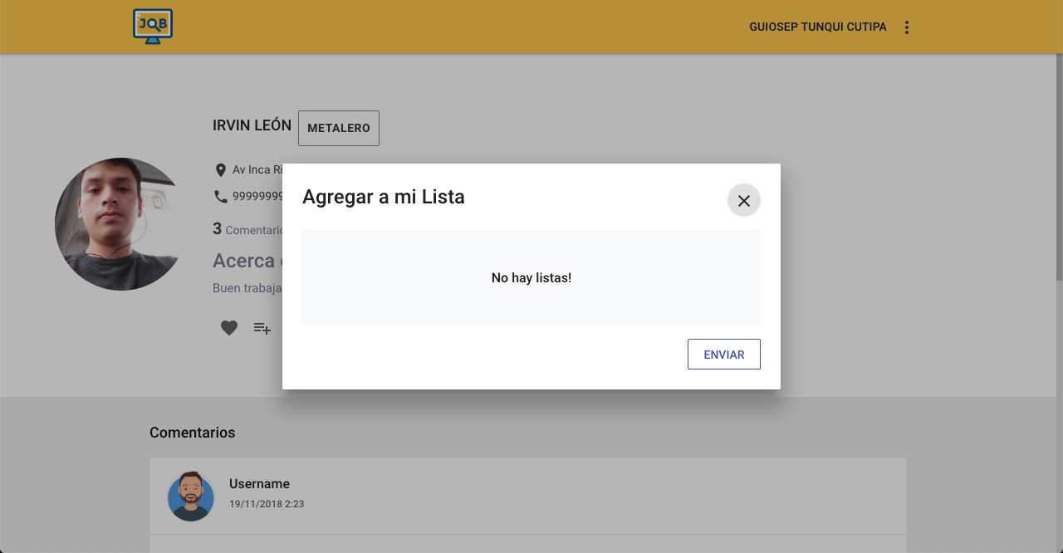

MIS LISTAS

Damos clic a los 3 puntos a la derecha de nuestro nombre de usuario y daremos clic en Mis Listas, a continuación tendremos una visualización de las listas creadas

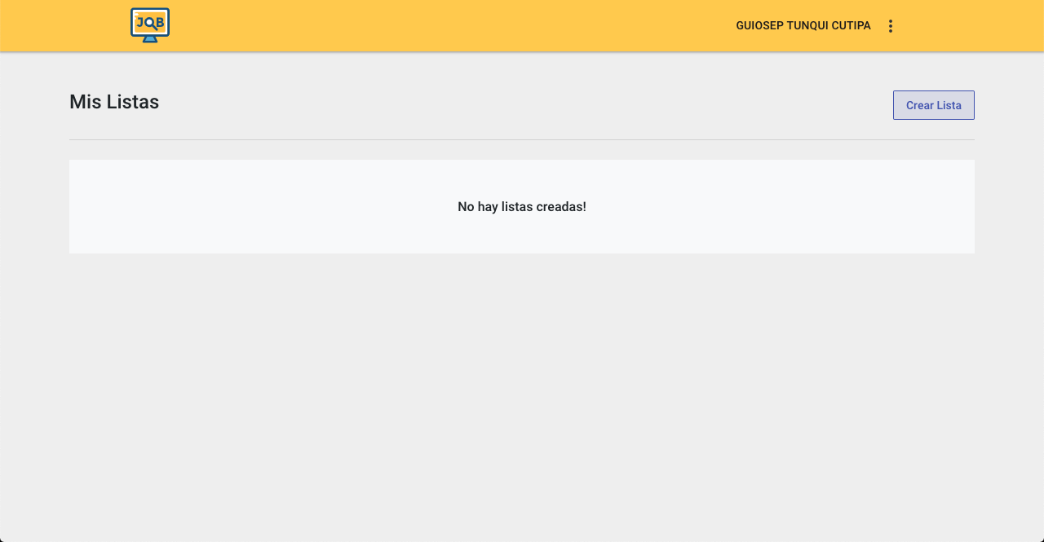

CREAR LISTA

Damos clic en CREAR LISTA, llenamos el título y la descripción de la lista y hacemos clic en ENVIAR para guardar los datos

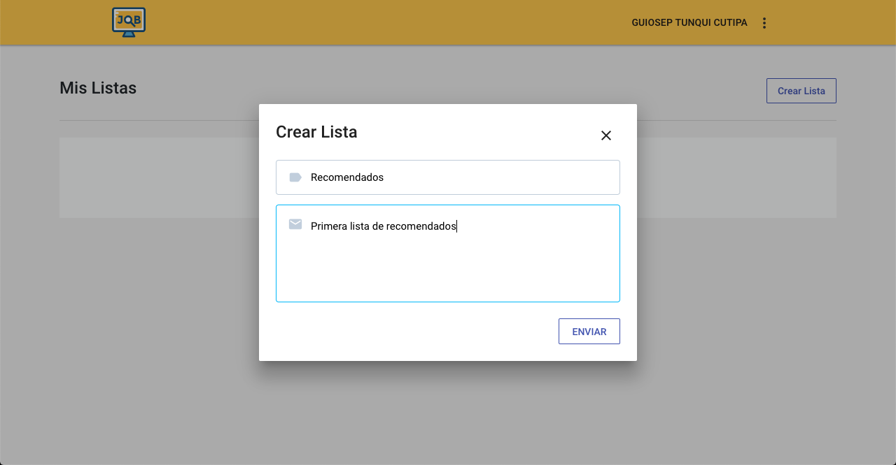

VISUALIZACIÓN DE LISTA CREADA

Las listas creadas se visualizarán en esta parte

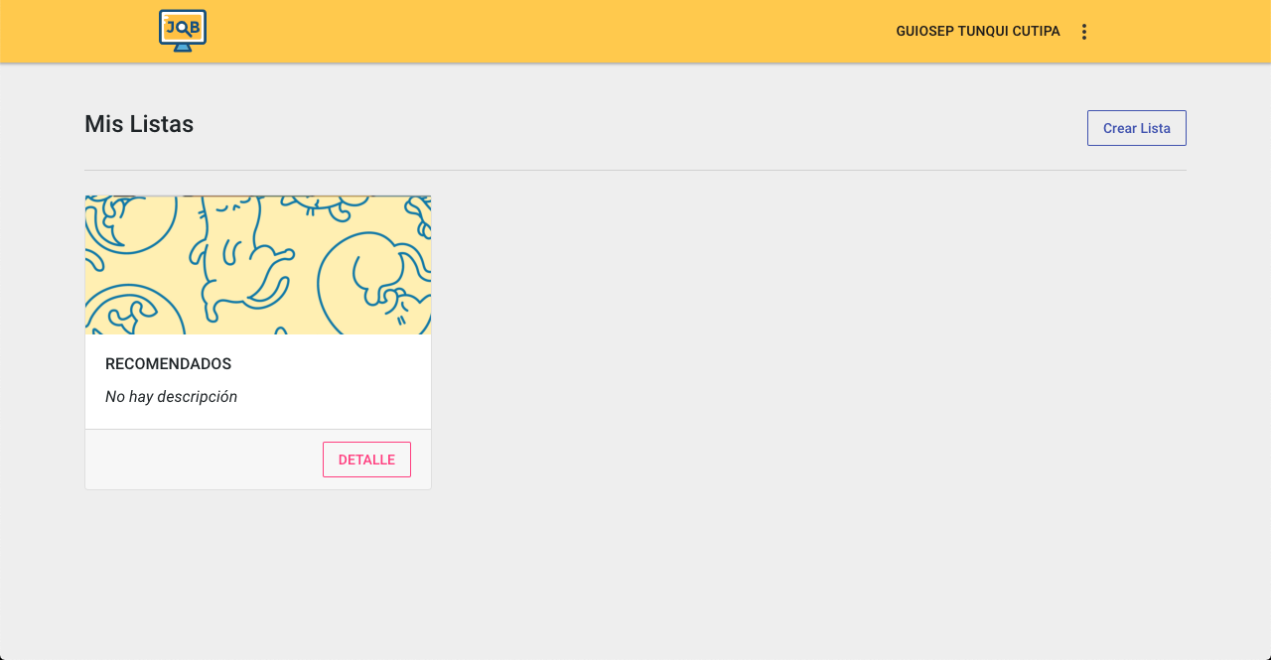

AGREGAR RECOMENDADO A MI LISTA

Podemos ver que el recomendado se puede asignar a una lista recién creada

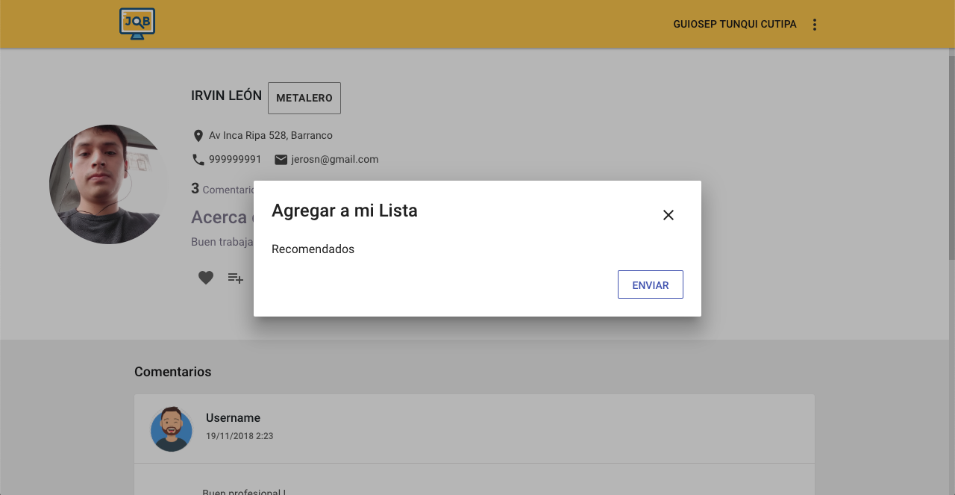

AGREGAR RECOMENDADO

En la lista de trabajadores recomendados aparece la opción AGREGAR la cual nos dirigirá a la ventana de agregar recomendado, en la cual procederemos a digitar los datos pedidos y dar clic en GUARDAR para guardar los datos

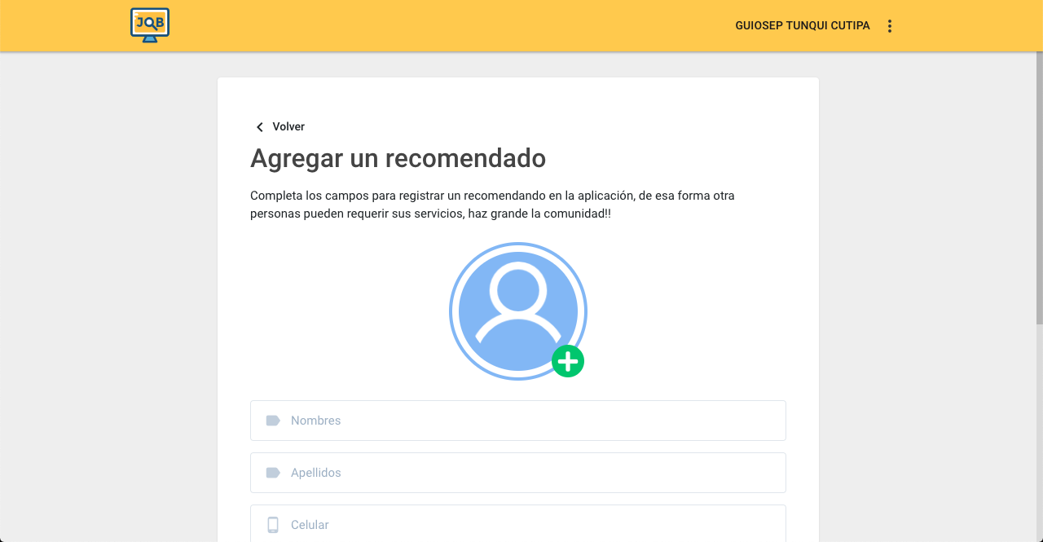

VISUALIZACIÓN DEL RECOMENDADO

El recomendado credo aparecerá ahora en la lista de recomendados

